Приложение 18 к протоколу заседания
Правления Фонда развития территорий
от 21.04.2022 № 2/32

УТВЕРЖДЕНО

решением правления
публично-правовой компании
«Фонд развития территорий»
от «___» _________ 2022 г.
№ ____/ ___

Политика корпоративной безопасности

Целями корпоративной безопасности Фонда являются:
- предотвращение и выявление недобросовестных действий и принятие мер реагирования;
- формирование непримиримого отношения к любым формам недобросовестных действий работников, клиентов и подрядчиков Фонда.
Система корпоративной безопасности решает следующие задачи:
- предотвращение инцидентов, в результате которых реализовался риск корпоративной безопасности;
- выявление рисков корпоративной безопасности;
- реагирование на инциденты корпоративной безопасности;
- развитие системы корпоративной безопасности.
Деятельность Фонда в области корпоративной безопасности осуществляется в соответствии со следующими принципами:

Принцип законности. Фонд осуществляет свою деятельность в соответствии с законодательством Российской Федерации и внутренними актами Фонда.

Принцип недопустимости дискриминации работников. Никто не может быть ограничен в трудовых правах и свободах или получать какие-либо преимущества в зависимости от пола, расы, цвета кожи, национальности, языка, происхождения, имущественного, семейного, социального и должностного положения, возраста, места жительства, отношения к религии, убеждений, принадлежности или непринадлежности к общественным объединениям или каким-либо социальным группам, а также от других обстоятельств, не связанных с деловыми качествами работника.

Принцип недопустимости недобросовестных действий. Все случаи недобросовестных действий являются недопустимыми для всех работников Фонда независимо от их должностей и выполняемых функций.

Принцип нетерпимости к недобросовестным действиям. Фонд заявляет о нетерпимости к любым недобросовестным действиям со стороны работников, контрагентов, а также третьих лиц в случае, если такие недобросовестные действия наносят или могут нанести ущерб законным интересам Фонда и/или нарушают законодательство.

Принцип сплошного реагирования. Любой выявленный случай недобросовестных действий подлежит проверке. По результатам проверки при подтверждении факта недобросовестных действий Фонд принимает меры воздействия по отношению к виновным.

Принцип должной осмотрительности. Перед принятием решения о начале или продолжении деловых и (или) трудовых отношений Фонд осуществляет проверку контрагентов и кандидатов на работу на предмет их благонадежности, отсутствия конфликта интересов и неприятия ими недобросовестных действий.

Принцип недопустимости конфликта интересов. Фонд ожидает, что каждый работник Фонда при исполнении своих должностных обязанностей будет ставить интересы Фонда выше своих частных интересов и не допускать возникновения ситуаций, которые расцениваются или могут быть расценены как конфликт интересов.

Принцип развития и совершенствования. Фонд осуществляет периодический мониторинг эффективности системы корпоративной безопасности, проводит оценку эффективности системы корпоративной безопасности и ее отдельных элементов.
Для достижения целей и задач руководство Фонда обязуется:
- поддерживать в рабочем состоянии и совершенствовать действующую систему менеджмента корпоративной безопасности в соответствии с применимыми требованиями, включающими: законодательство Российской Федерации о противодействии коррупции, международными стандартами в области организации корпоративной системы управления рисками и противодействия коррупции (ГОСТ Р ИСО 31000:2018; ISO 37001:2016) и системой внутренних нормативных документов корпоративной безопасности Фонда.
- Приложения:1) описание системы корпоративной безопасности;
2) реестр внутренних нормативных документов в области корпоративной безопасности;
3) выписка из «Положения по управлению операционным риском в публично-правовой компании «Фонд развития территорий».

Приложение № 1.
Система корпоративной безопасности
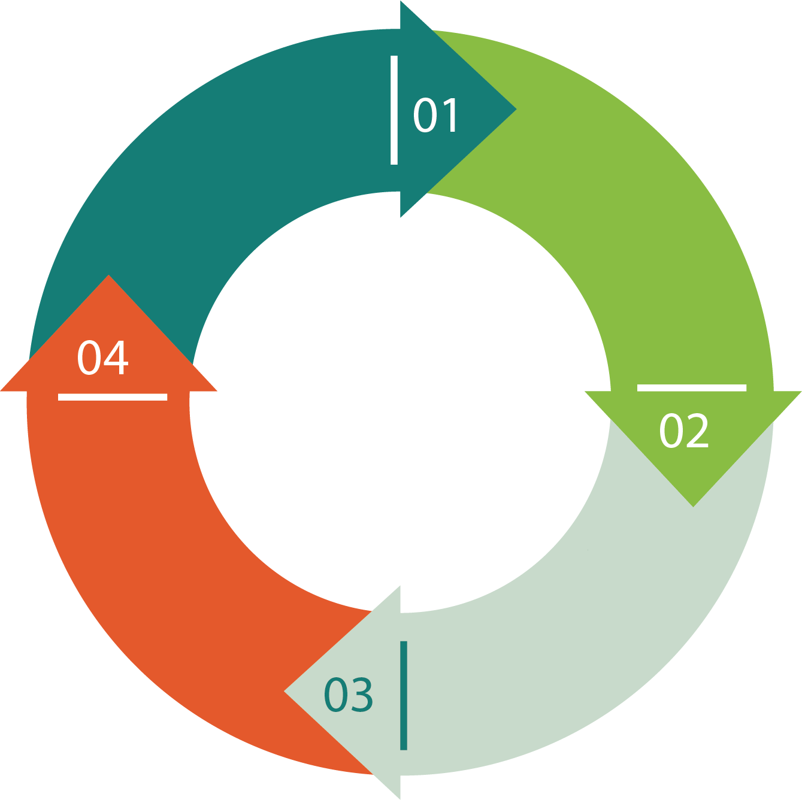
РАЗВИТИЕ
ПРЕДОТВРАЩЕНИЕ
ВЫЯВЛЕНИЕ

РЕАГИРОВАНИЕ

01 Предотвращение событий, в результате которых реализовался риск корпоративной безопасности - Фонд реализует комплекс мер, направленных на формирование элементов корпоративной культуры, организационной структуры, правил и процедур, обеспечивающих недопущение недобросовестных действий. Фонд формирует систему информирования и обучения работников в области деловой этики, управления конфликтом интересов, противодействия коррупции и другим недобросовестным действиям.

02 Выявление рисков корпоративной безопасности - Фонд стремится к раннему выявлению недобросовестных действий, проводит все необходимые и разрешенные законодательством мероприятия для выявления недобросовестных действий.

03 Принятие мер реагирования на инциденты корпоративной безопасности - Фонд расследует все события, повлекшие риски корпоративной безопасности. Мероприятия, проводимые в ходе проверок, должны быть соразмерны масштабу недобросовестных действий и нанесенному Фонду ущербу при соблюдении принципа нетерпимости к недобросовестным действиям. Любые меры реагирования в отношении нарушителей применяются только по результатам проверок. Решение о конкретном объеме и содержании мер реагирования принимается с учетом всесторонней оценки обстоятельств инцидента.

04 Развитие системы корпоративной безопасности - система корпоративной безопасности постоянно развивается и совершенствуется с учетом необходимости соответствовать изменениям стратегии Фонда, законодательства, а также в связи с появлением новых стандартов и практик противодействия недобросовестным действиям. По результатам каждого случая недобросовестных действий Фонд проводит анализ необходимости развития и совершенствования бизнес-процессов для предотвращения подобных недобросовестных действий в будущем.

Приложение № 2.
Реестр внутренних нормативных документов корпоративной безопасности
№ | НАИМЕНОВАНИЕ ВНУТРЕННЕГО НОРМАТИВНОГО ДОКУМЕНТА | дата  утверждения | № утверждающего  документа | Относящийся к документу принцип, согласно Политике
 | Положение о конфликте интересов работников публично-правовой компании "Фонд развития территорий"  (редакция №4) | 21.04.2022 | Протокол Правления № 2/32 | Принцип законности, недопустимости недобросовестных действий, недопустимости конфликта интересов, сплошного реагирования,
 | Регламент проведения внутренних расследований в публично-правовой компании " Фонд развития территорий" (редакция № 2) | 21.04.2022 | Протокол Правления № 2/32 | Принцип законности, недискриминации работников, сплошного реагирования, нетерпимости к недобросовестным действиям, развития и совершенствования
 | Положение о комиссии по соблюдению требований к служебному поведению и урегулированию конфликта интересов в публично-правовой компании «Фонд развития территорий» (редакция № 4) | 21.04.2022 | Протокол Правления № 2/32 | Принцип законности, недопустимости недобросовестных действий, нетерпимости к недобросовестным действиям, недопустимости конфликта интересов, сплошного реагирования
 | Регламент о пропускном и внутриобъектовом режимах в публично-правовой компании «Фонд развития территорий» (редакция № 2) | 21.04.2022 | Протокол Правления № 2/32 | Принцип законности, недопустимости недобросовестных действий, сплошного реагирования
 | Порядок представления гражданами, претендующими на замещение вакантных должностей, и работниками, замещающими должности, включенные в перечень соответствующих должностей, сведений о своих доходах, расходах, об имуществе и обязательствах имущественного характера и сведений о доходах, расходах, об имуществе и обязательствах имущественного характера супруги (супруга) и несовершеннолетних детей (редакция № 3) | 21.04.2022 | Протокол Правления № 2/32 | Принцип законности, недопустимости недобросовестных действий, недопустимости конфликта интересов
 | Регламент функционирования горячей линии «Антикоррупция» в публично-правовой компании «Фонд развития территорий» (редакция №3) | 21.04.2022 | Протокол Правления № 2/32 | Принцип законности, недопустимости недобросовестных действий
 | Порядок уведомления работодателя работниками публично-правовой компании «Фонд развития территорий» о возникновении коррупционного риска или получении подарка в связи с протокольными или иными официальными мероприятиями. (редакция №2) | 21.04.2022 | Протокол Правления № 2/32 | Принцип законности, недопустимости конфликта интересов, должной осмотрительности
 | Положение об ограничениях, запретах и обязанностях, установленных для работников публично-правовой компании «Фонд развития территорий»  (редакция №2) | 21.04.2022 | Протокол Правления № 2/32 | Принцип законности, недопустимости недобросовестных действий, недопустимости конфликта интересов
 | Частные политики информационной безопасности в публично-правовой компании «Фонд развития территорий» (редакция №2) | 21.04.2022 | Протокол Правления № 2/32 | Принцип законности, недопустимости недобросовестных действий, сплошного реагирования
 | Политика информационной безопасности в публично-правовой компании «Фонд развития территорий» (редакция №2) | 21.04.2022 | Протокол Правления № 2/32 | Принцип законности, недопустимости недобросовестных действий
 | Положение по организации обработки персональных данных и проведению работ по обеспечению безопасности персональных данных при их обработке. (редакция №2) | 21.04.2022 | Протокол Правления № 2/32 | Принцип законности, недопустимости недобросовестных действий
 | Перечень конфиденциальной информации публично-правовой компании «Фонд защиты прав граждан - участников долевого строительства» | 30.06.2021 | 08-6\42 | Принцип законности, недопустимости недобросовестных действий
 | Приказ «Об утверждении перечня должностей, замещение которых связано с высоким коррупционным риском» | 09.02.2021 | 08-31-од | Принцип законности, должной осмотрительности
 | Приказ «Об определении в публично-правовой компании "Фонд защиты прав граждан - участников долевого строительства" подразделения и должностных лиц, ответственных за работу по профилактике коррупционных и иных правонарушений» | 09.02.2021 | 08-33-од | Принцип законности, развития и совершенствования
 | Приказ «Об утверждении Перечня персональных данных и типовых форм согласий на обработку персональных данных» | 16.03.2021 | 08-65-од | Принцип законности, недопустимости недобросовестных действий
 | Приказ «О проведении работ по обеспечению безопасности персональных данных» | 31.03.2021 | 08-86-од | Принцип законности, сплошного реагирования
 | Приказ «О назначении лиц, ответственных за организацию обработки и обеспечение безопасности персональных данных» | 01.07.2021 | 08-206-од | Принцип законности, недопустимости недобросовестных действий
 | Приказ «О проведении работ по обеспечению безопасности персональных данных» | 31.03.2021 | 08-86-од | Принцип законности, сплошного реагирования
 | Приказ «О назначении лиц, ответственных за организацию обработки и обеспечение безопасности персональных данных» | 01.07.2021 | 08-206-од | Принцип законности, развития и совершенствования

Приложение № 3.
Выписка из «Положения по управлению операционным риском в публично-правовой компании
«Фонд развития территорий» утвержденного решением правления Фонда 21.04.2022 № 2/32 (далее - Положение).

Раздел 6 Положения «Распределение полномочий и функций»
«6.7.5. Подразделение «Экономическая безопасность и противодействие коррупции» несет ответственность за выполнение следующих функций в рамках управления рисками противоправных действий и управления коррупционными рисками: − взаимодействие с органами государственной власти, правоохранительными, надзорными, контролирующими органами, организациями единого института развития в жилищной сфере и иными юридическими лицами и физическими лицами по вопросам обеспечения экономической безопасности деятельности Фонда;
− создание, поддержание и совершенствование системы обеспечения экономической безопасности, информационной безопасности и противодействия коррупции в Фонде;
− выявление, предупреждение, пресечение угроз экономической безопасности, информационной безопасности и управление рисками коррупции;
− поддержка органов управления и самостоятельных структурных подразделений Фонда по вопросам обеспечения экономической безопасности, информационной безопасности и противодействия коррупции;
− обеспечение безопасности персональных данных в соответствии с требованиями законодательства Российской Федерации при их обработке в информационных системах Фонда.»

Согласно Положению, к подразделению «Управление безопасности относятся следующие типы операционного риска»:
Раздел 4 Положения «Типы операционного риска».
«4.1. Операционный риск классифицируется по формам проявления в соответствии с типами событий Операционного риска, предложенными Базельским комитетом:
4.1.1. Внутреннее мошенничество.
4.1.2. Внешнее мошенничество.
4.1.5. Ущерб материальным активам.»

